요구사항 정의서
* 목차
- . 프로젝트 개요
1.1. 프로젝트 소개 ------------------------------------------------------------------- 2
1.2. 프로젝트 배경 ------------------------------------------------------------------- 3
1.3. 프로젝트 시나리오 -------------------------------------------------------------- 4
1.4. 업무 배경도 -----------------------------------------------------------------------5

2. 프로젝트 구현
2.1 ERD
2.2 릴레이션 스키마

3. 구현
3.1 릴레이션
3.2 기능별 쿼리
3-3. 시스템 아키텍처

1.1. 프로젝트 소개
저희 서비스는 사용자가 본 웹툰/웹소설에 대해 별점 및 리뷰를 남기고 별점에 따라 나의 취향에 맞는 작품을 추천해주는 서비스입니다.
또한 매주 새롭게 올라오는 회차에 대한 라이브톡을 진행하여 독자 모두가 모여 이야기하며 작품에 대한 감상을 나눌 수 있습니다.

1.2. 프로젝트 배경
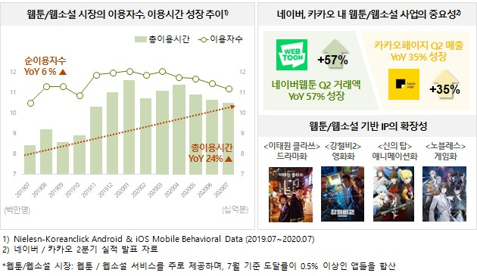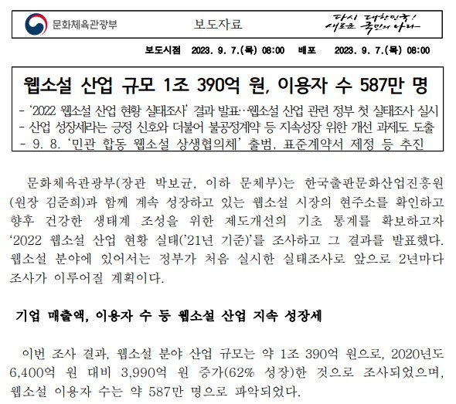
출처 : 닐슨코리아클릭 | 문화체육관광부 보도자료
현재 웹툰 및 웹소설을 드라마로 제작한 작품들이 성공을 거두며, 이로 인해 원작에 대한 관심도가 상승하고 있습니다. 닐슨코리아클릭의 통계에 따르면, 2020년 7월에 웹툰과 웹소설의 총 이용시간은 전년 동월 대비 24% 증가했습니다. 또한 문체부의 보고에 따르면, 웹소설 산업의 규모는 1조 390억 원으로 나타났습니다. 하지만 규모에 비해 작품 정보를 얻을 수 있는 충분한 곳이 부족한 상황입니다.
우리는 동일한 작품을 공유하는 사용자 간에는 서로 다른 시각과 해석을 나누며 다양한 관점을 탐험하여 더욱 만족스러운 작품 감상을 즐길 수 있습니다.

1.1.3. 프로젝트 시나리오
1. 사용자가 회원가입을 한다.
o 이메일를 입력합니다.
o 패스워드를 입력합니다.
o 회원가입을 완료합니다.
2. 사용자가 인증받은 이메일과 패스워드를 입력하여 로그인합니다.
3. 사용자는 마이페이지에 접속합니다.
o 마이페이지에서는 닉네임을 설정합니다.
o 마이페이지에서는 내가 평가한 작품, 나를 팔로우하는 회원 목록, 내가 팔로잉한 회원 목록을 확인 할 수 있습니다.
4. 작품을 선택하여 들어갑니다.
o 작품에 대한 코멘트와 별점을 남길 수 있습니다.
▪ 코멘트 글자 수는 200자를 넘길 수 없습니다.
▪ 욕설/비방어는 사용할 수 없습니다.
o 작품에 대한 회차별 또는 전체 작품에 대한 별점을 남길 수 있습니다.
o 전체 작품의 전체 평균 별점을 확인할 수 있습니다.
o 작품의 평가 상태를 확인할 수 있습니다.
o 작품명, 작가를 검색하여 작품을 찾을 수 있습니다.
5. 사용자는 자신이 보는 웹툰/웹소설이 업로드 되는 날에 라이브톡에 들어갑니다.
o 라이브톡은 상위 n개의 작품들에서만 진행됩니다.
o 라이브톡에는 회원들만 참여가 가능합니다.
o 12시가 되면 이전의 채팅들이 사라집니다.
o 채팅들이 사라지기 전에 사용자들은 채팅 내용을 백업할 수 있습니다.
o 라이브톡에서 욕설/비방어를 입력할 경우 채팅을 보낼 수 없다는 메세지가 뜹니다.
o 라이브톡은 상시로 참여할 수 있습니다.
6. 사용자는 자신이 좋아하는 작품을 클릭해 해당 작품이 담겨있는 컬렉션을 봅니다.
o 사용자는 작품들을 담아서 컬렉션들을 만들 수 있습니다.
o 회원 닉네임, 컬렉션 이름을 검색하여 다른 사용자가 만든 컬렉션을 볼 수 있습니다.
o 작품이 담겨있는 다른 사용자들의 컬렉션을 볼 수 있습니다.

1.2. 업무 배경도
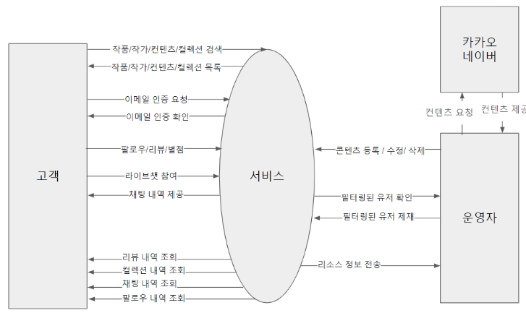

2. 설계
1.2 ERD
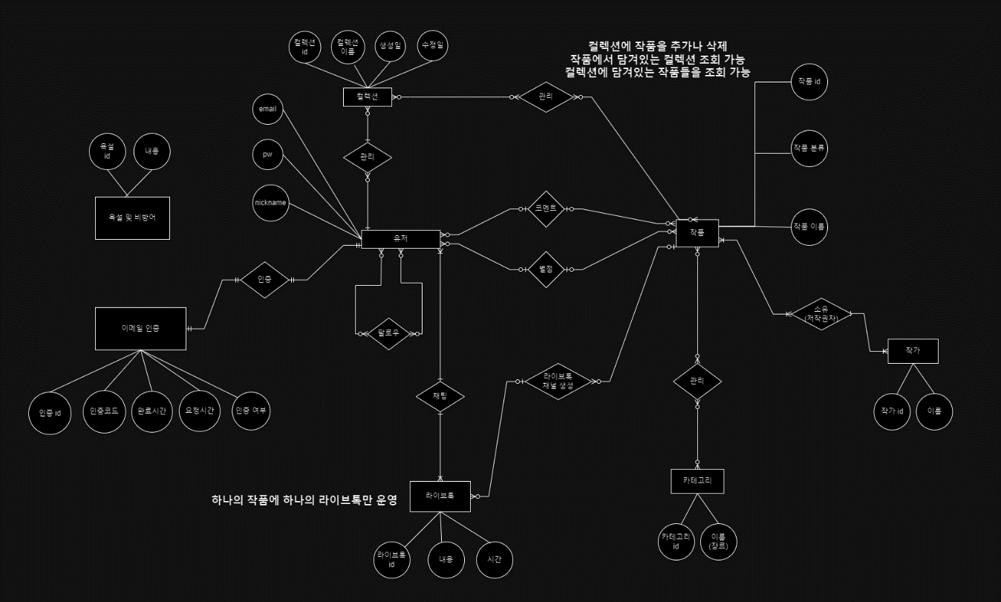

2.2 릴레이션 스키마
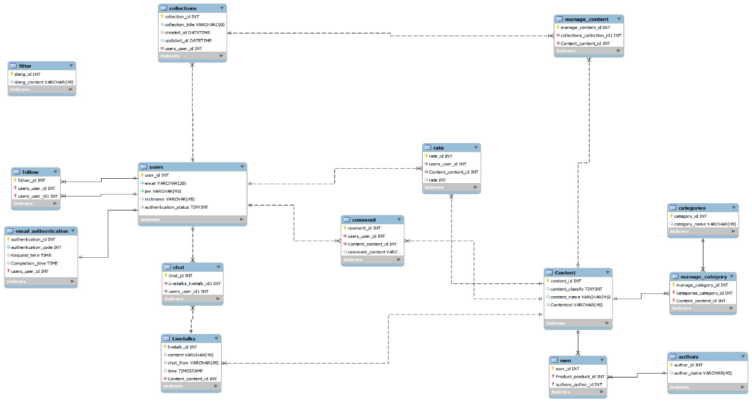

3. 구현
3.1 릴레이션
user
CREATE TABLE IF NOT EXISTS `mydb`.`users` (
`user_id` INT NOT NULL AUTO_INCREMENT,
`email` VARCHAR(20) NOT NULL,
`pw` VARCHAR(45) NOT NULL,
`nickname` VARCHAR(45) NULL,
`authentication_status` TINYINT NULL,
PRIMARY KEY (`user_id`))
ENGINE = InnoDB;
collection
CREATE TABLE IF NOT EXISTS `mydb`.`collections` (
`collection_id` INT NOT NULL AUTO_INCREMENT,
`collection_title` VARCHAR(50) NULL,
`created_at` DATETIME NULL,
`updated_at` DATETIME NULL,
`users_user_id` INT NOT NULL,
PRIMARY KEY (`collection_id`),
INDEX `fk_collections_users1_idx` (`users_user_id` ASC) VISIBLE,
CONSTRAINT `fk_collections_users1`
FOREIGN KEY (`users_user_id`)
REFERENCES `mydb`.`users` (`user_id`)
ON DELETE NO ACTION
ON UPDATE NO ACTION)
ENGINE = InnoDB;

content
CREATE TABLE IF NOT EXISTS `mydb`.`Content` (
`content_id` INT NOT NULL AUTO_INCREMENT,
`content_classify` TINYINT NULL,
`content_name` VARCHAR(45) NULL,
`Contentcol` VARCHAR(45) NULL,
PRIMARY KEY (`content_id`))
ENGINE = InnoDB;
category
CREATE TABLE IF NOT EXISTS `mydb`.`categories` (
`category_id` INT NOT NULL AUTO_INCREMENT,
`category_name` VARCHAR(45) NULL,
PRIMARY KEY (`category_id`))
ENGINE = InnoDB;
Author
CREATE TABLE IF NOT EXISTS `mydb`.`authors` (
`author_id` INT NOT NULL AUTO_INCREMENT,
`author_name` VARCHAR(45) NULL,
PRIMARY KEY (`author_id`))
ENGINE = InnoDB;

livetalk
CREATE TABLE IF NOT EXISTS `mydb`.`Livetalks` (
`livetalk_id` INT NOT NULL AUTO_INCREMENT,
`content` VARCHAR(45) NULL,
`chat_from` VARCHAR(45) NULL,
`time` TIMESTAMP NULL,
`Content_content_id` INT NOT NULL,
PRIMARY KEY (`livetalk_id`),
INDEX `fk_Livetalks_Content1_idx` (`Content_content_id` ASC) VISIBLE,
CONSTRAINT `fk_Livetalks_Content1`
FOREIGN KEY (`Content_content_id`)
REFERENCES `mydb`.`Content` (`content_id`)
ON DELETE NO ACTION
ON UPDATE NO ACTION)
ENGINE = InnoDB;
Chat
CREATE TABLE IF NOT EXISTS `mydb`.`chat` (
`chat_id` INT NOT NULL AUTO_INCREMENT,
`Livetalks_livetalk_id1` INT NOT NULL,
`users_user_id1` INT NOT NULL,
INDEX `fk_Livetalks_has_users_Livetalks2_idx` (`Livetalks_livetalk_id1` ASC) VISIBLE,
INDEX `fk_Livetalks_has_users_users2_idx` (`users_user_id1` ASC) VISIBLE,
PRIMARY KEY (`chat_id`),
CONSTRAINT `fk_Livetalks_has_users_Livetalks2`
FOREIGN KEY (`Livetalks_livetalk_id1`)
REFERENCES `mydb`.`Livetalks` (`livetalk_id`)
ON DELETE NO ACTION
ON UPDATE NO ACTION,
CONSTRAINT `fk_Livetalks_has_users_users2`
FOREIGN KEY (`users_user_id1`)
REFERENCES `mydb`.`users` (`user_id`)
ON DELETE NO ACTION
ON UPDATE NO ACTION)
ENGINE = InnoDB;

follow
CREATE TABLE IF NOT EXISTS `mydb`.`follow` (
`follow_id` INT NOT NULL AUTO_INCREMENT,
`users_user_id` INT NOT NULL,
`users_user_id1` INT NOT NULL,
PRIMARY KEY (`follow_id`, `users_user_id`, `users_user_id1`),
INDEX `fk_users_has_users_users2_idx` (`users_user_id1` ASC) VISIBLE,
INDEX `fk_users_has_users_users1_idx` (`users_user_id` ASC) VISIBLE,
CONSTRAINT `fk_users_has_users_users1`
FOREIGN KEY (`users_user_id`)
REFERENCES `mydb`.`users` (`user_id`)
ON DELETE NO ACTION
ON UPDATE NO ACTION,
CONSTRAINT `fk_users_has_users_users2`
FOREIGN KEY (`users_user_id1`)
REFERENCES `mydb`.`users` (`user_id`)
ON DELETE NO ACTION
ON UPDATE NO ACTION)
ENGINE = InnoDB;
filter
CREATE TABLE IF NOT EXISTS `mydb`.`filter` (
`slang_id` INT NOT NULL AUTO_INCREMENT,
`slang_content` VARCHAR(45) NULL,
PRIMARY KEY (`slang_id`))
ENGINE = InnoDB;

Manage content
CREATE TABLE IF NOT EXISTS `mydb`.`manage_content` (
`manage_content_id` INT NOT NULL AUTO_INCREMENT,
`collections_collection_id1` INT NOT NULL,
`Content_content_id` INT NOT NULL,
INDEX `fk_collections_has_Product_collections2_idx` (`collections_collection_id1` ASC) VISIBLE,
INDEX `fk_collections_has_Product_Product2_idx` (`Content_content_id` ASC) VISIBLE,
PRIMARY KEY (`manage_content_id`),
CONSTRAINT `fk_collections_has_Product_collections2`
FOREIGN KEY (`collections_collection_id1`)
REFERENCES `mydb`.`collections` (`collection_id`)
ON DELETE NO ACTION
ON UPDATE NO ACTION,
CONSTRAINT `fk_collections_has_Product_Product2`
FOREIGN KEY (`Content_content_id`)
REFERENCES `mydb`.`Content` (`content_id`)
ON DELETE NO ACTION
ON UPDATE NO ACTION)
ENGINE = InnoDB;
email authentication
CREATE TABLE IF NOT EXISTS `mydb`.`email authentication` (
`authentication_id` INT NOT NULL AUTO_INCREMENT,
`authentication_code` INT NOT NULL,
`Request_time` TIME NULL,
`Completion_time` TIME NULL,
`users_user_id` INT NOT NULL,
PRIMARY KEY (`authentication_id`, `users_user_id`),
INDEX `fk_email authentication_users1_idx` (`users_user_id` ASC) VISIBLE,
CONSTRAINT `fk_email authentication_users1`
FOREIGN KEY (`users_user_id`)
REFERENCES `mydb`.`users` (`user_id`)
ON DELETE NO ACTION
ON UPDATE NO ACTION)
ENGINE = InnoDB;

Manage category
CREATE TABLE IF NOT EXISTS `mydb`.`manage_category` (
`manage_category_id` INT NOT NULL AUTO_INCREMENT,
`categories_category_id` INT NOT NULL,
`Content_content_id` INT NOT NULL,
PRIMARY KEY (`manage_category_id`, `categories_category_id`, `Content_content_id`),
INDEX `fk_categories_has_Content_Content1_idx` (`Content_content_id` ASC) VISIBLE,
INDEX `fk_categories_has_Content_categories1_idx` (`categories_category_id` ASC) VISIBLE,
CONSTRAINT `fk_categories_has_Content_categories1`
FOREIGN KEY (`categories_category_id`)
REFERENCES `mydb`.`categories` (`category_id`)
ON DELETE NO ACTION
ON UPDATE NO ACTION,
CONSTRAINT `fk_categories_has_Content_Content1`
FOREIGN KEY (`Content_content_id`)
REFERENCES `mydb`.`Content` (`content_id`)
ON DELETE NO ACTION
ON UPDATE NO ACTION)
ENGINE = InnoDB;
Own
CREATE TABLE IF NOT EXISTS `mydb`.`own` (
`own_id` INT NOT NULL AUTO_INCREMENT,
`Product_product_id` INT NOT NULL,
`authors_author_id` INT NOT NULL,
PRIMARY KEY (`own_id`, `Product_product_id`, `authors_author_id`),
INDEX `fk_Product_has_authors_authors1_idx` (`authors_author_id` ASC) VISIBLE,
INDEX `fk_Product_has_authors_Product1_idx` (`Product_product_id` ASC) VISIBLE,
CONSTRAINT `fk_Product_has_authors_Product1`
FOREIGN KEY (`Product_product_id`)
REFERENCES `mydb`.`Content` (`content_id`)
ON DELETE NO ACTION
ON UPDATE NO ACTION,
CONSTRAINT `fk_Product_has_authors_authors1`
FOREIGN KEY (`authors_author_id`)
REFERENCES `mydb`.`authors` (`author_id`)
ON DELETE NO ACTION
ON UPDATE NO ACTION)
ENGINE = InnoDB;

comment
CREATE TABLE IF NOT EXISTS `mydb`.`comment` (
`cooment_id` INT NOT NULL AUTO_INCREMENT,
`users_user_id` INT NOT NULL,
`Content_content_id` INT NOT NULL,
`comment_content` VARCHAR(200) NULL,
INDEX `fk_users_has_Content_users1_idx` (`users_user_id` ASC) VISIBLE,
INDEX `fk_users_has_Content_Content1_idx` (`Content_content_id` ASC) VISIBLE,
PRIMARY KEY (`cooment_id`),
CONSTRAINT `fk_users_has_Content_users1`
FOREIGN KEY (`users_user_id`)
REFERENCES `mydb`.`users` (`user_id`)
ON DELETE NO ACTION
ON UPDATE NO ACTION,
CONSTRAINT `fk_users_has_Content_Content1`
FOREIGN KEY (`Content_content_id`)
REFERENCES `mydb`.`Content` (`content_id`)
ON DELETE NO ACTION
ON UPDATE NO ACTION)
ENGINE = InnoDB;

rate
CREATE TABLE IF NOT EXISTS `mydb`.`rate` (
`rate_id` INT NOT NULL AUTO_INCREMENT,
`users_user_id` INT NOT NULL,
`Content_content_id` INT NOT NULL,
`rate` INT NULL DEFAULT NULL,
INDEX `fk_users_has_Content1_users1_idx` (`users_user_id` ASC) VISIBLE,
INDEX `fk_users_has_Content1_Content1_idx` (`Content_content_id` ASC) VISIBLE,
PRIMARY KEY (`rate_id`),
CONSTRAINT `fk_users_has_Content1_users1`
FOREIGN KEY (`users_user_id`)
REFERENCES `mydb`.`users` (`user_id`)
ON DELETE NO ACTION
ON UPDATE NO ACTION,
CONSTRAINT `fk_users_has_Content1_Content1`
FOREIGN KEY (`Content_content_id`)
REFERENCES `mydb`.`Content` (`content_id`)
ON DELETE NO ACTION
ON UPDATE NO ACTION)
ENGINE = InnoDB;
SET SQL_MODE=@OLD_SQL_MODE;
SET FOREIGN_KEY_CHECKS=@OLD_FOREIGN_KEY_CHECKS;
SET UNIQUE_CHECKS=@OLD_UNIQUE_CHECKS;

3.2 기능별 쿼리
이메일과 패스워드를 입력합니다.
INSERTINTOmydb.users (email, pw)
VALUES('qwer123@naver.com', '12345');
회원가입을 완료합니다.
UPDATEmydb.users
SETauthentication_status =1
WHEREemail ='qwer123@naver.com';
사용자가 인증받은 이메일과 패스워드를 입력하여 로그인합니다.
SELECT*
FROMmydb.users
WHEREemail ='qwer123@naver.com'
AND pw ='12345'
마이페이지에서는 닉네임을 설정합니다.
updateusers
setnickname ='asdf'
whereusers.email='aaa@gmail.com';
마이페이지에서는 내가 평가한 작품을 확인 할 수 있습니다.
selectcollection_title
fromcollections
left join users
oncollections.users_user_id =users.user_id
wherenickname ='bbb'and users.user_id =13;

마이페이지에서는 다른 사용자를 팔로우 할 수 있습니다
insertintofollow (users_user_id, Users_user_id1) values(
(selectuser_id
fromusers
whereemail ='aaa@gmail.com'),
(selectuser_id
fromusers
whereemail ='bbb@gmail.com')
);
마이페이지에서는 나를 팔로우하는 회원 목록을 확인 할 수 있습니다
selectnickname, email
fromusers
left join follow
onusers.user_id =follow.users_user_id
wherenickname ='asdf'and email ='aaa@gmail.com';
마이페이지에서는 내가 팔로잉한 회원 목록을 확인 할 수 있습니다.
selectnickname, email
fromusers
left join follow
onusers.user_id =follow.users_user_id
wherenickname ='bbb'and email ='bbb@gmail.com';
작품에 대한 코멘트와 별점을 남길 수 있습니다.(수정 가능)
별점이나 코멘트 남기기
INSERTINTOmydb.rate (users_user_id,Content_content_id,rate)
VALUES(6, 6, 3)
INSERTINTOmydb.comment(users_user_id,Content_content_id,comment_content)
VALUES(6, 6, '작화가 너무 멋져요')
수정하기 –
updatemydb.rate setrate ='5'whereusers_user_id =20;
updatemydb.commentsetcomment_content ='끝까지 봐야하는 명작!'whereusers_user_id =20;
욕설/비방어는 사용할 수 없습니다.
selectcontent_name, round(avg(rate),1)
frommydb.rate
join mydb.Content
onmydb.rate.Content_content_id =mydb.Content.content_id
whereContent_content_id =6;
전체 작품의 전체 평균 별점을 확인할 수 있습니다.
selectcontent_name, round(avg(rate),1)
frommydb.rate
join mydb.Content
onmydb.rate.Content_content_id =mydb.Content.content_id
whereContent_content_id =6;
작품의 평가 상태를 확인할 수 있습니다.
SELECT
content_name,
CASE
WHEN mydb.rate.rate IS NULLTHEN '미평가'
ELSE mydb.rate.rate
END AS '평가상태'
FROMmydb.Content
LEFT JOIN mydb.rate ONmydb.Content.content_id =mydb.rate.Content_content_id
WHEREusers_user_id =6;

작품명, 작가를 검색하여 작품을 찾을 수 있습니다.
뷰 생성
usemydb;
CREATEVIEW search as
selectContent.content_name, categories.category_name, authors.author_name
frommydb.manage_category
join mydb.categories
onmanage_category.categories_category_id =categories.category_id
join mydb.Content
onmanage_category.Content_content_id =Content.content_id
join mydb.own
onmanage_category.Content_content_id =own.Content_Content_id
join mydb.authors
onown.authors_author_id =authors.author_id;
작품명으로 검색
select*
fromsearch
wherecontent_name ='화산귀환';
작가이름으로 검색
select*
fromsearch
whereauthor_name ='조석';
라이브톡에는 회원들만 참여가 가능합니다.
SELECT *
FROMusers
WHEREemail IS NOT NULLAND authentication_status = 1;

12시가 되면 이전의 채팅들이 사라집니다.
12시가 되면 이전의 채팅들이 사라집니다.
# 스케줄 상태 확인
showglobal variables like'%schedule%';
# OFF 라면 ON
setglobal event_scheduler=On;
set@@global.event_scheduler=On;
# 진행중인 스케줄 목록
SELECT*FROMinformation_schema.events;
# 초기화
dropevent ifexistscheck_expected_end_date;
# 실행
createevent check_expected_end_date
# 하루마다
onschedule every 1day
# 기준시간
starts '2023-11-01 12:00:00'
enable
do
DELETEFROMLivetalks;

채팅들이 사라지기 전에 사용자들은 채팅 내용을 백업할 수 있습니다.
채팅 내역 조회
SELECTusers.user_id, users.nickname , content, time FROMLivetalks
JOIN chat
ONLivetalks.livetalk_id =chat.Livetalks_livetalk_id1
JOIN users
ONchat.users_user_id1 =users.user_id;
백업 테이블 3개
mysqldump -u [사용자 계정] -p [패스워드] [원본 데이터베이스명] [테이블 명] >[생성할 백업 DB명].sql
mysqldump -u test_user -p Livetalks chat users >backup_db.sql
~# 비번 :
라이브톡에서 욕설/비방어를 입력할 경우 채팅을 보낼 수 없다는 메세지가 뜹니다.
showglobal variables like'%schedule%';
setglobal event_scheduler=On;
set@@global.event_scheduler=On;
SELECT*FROMinformation_schema.events;
dropevent ifexistscheck_filter;
createevent check_filter
onschedule every 1second
starts current_timestamp
enable
do
SELECT*FROMFILTER WHERE(SELECTcontent FROMLivetalks)
LIKE'%'OR slang_content OR '%';
라이브톡은 상시로 참여할 수 있습니다.
SELECT*FROMLivetalks;

사용자는 작품들을 담아서 컬렉션들을 만들 수 있습니다.
insertintomanage_content (collections_collection_id1, Content_content_id)
values
( 20,
(selectmydb.Content.content_id frommydb.Content
wheremydb.Content.content_name ="빌드업")) ;
insertintomydb.collections (collection_title, users_user_id)
value ('강추 웹소설', 20);
회원 닉네임, 컬렉션 이름을 검색하여 다른 사용자가 만든 컬렉션을 볼 수 있습니다.
# 닉네임으로 컬렉션 조회
selectmydb.collections.collection_title, mydb.Content.content_name
fromcollections
join manage_content
onmydb.collections.collection_id =mydb.manage_content.collections_collection_id1
join Content
onmanage_content.Content_content_id =mydb.Content.content_id
join users
onmydb.collections.users_user_id =mydb.users.user_id
wherenickname='bbb';
# 작품명으로 컬렉션 조회
selectmydb.users.nickname, mydb.collections.collection_title, mydb.Content.content_name
fromcollections
join manage_content
onmydb.collections.collection_id =mydb.manage_content.collections_collection_id1
join Content
onmanage_content.Content_content_id =mydb.Content.content_id
join users
onmydb.collections.users_user_id =mydb.users.user_id
wheremydb.Content.content_name like'%아홉%';

3-3. 시스템 아키텍처

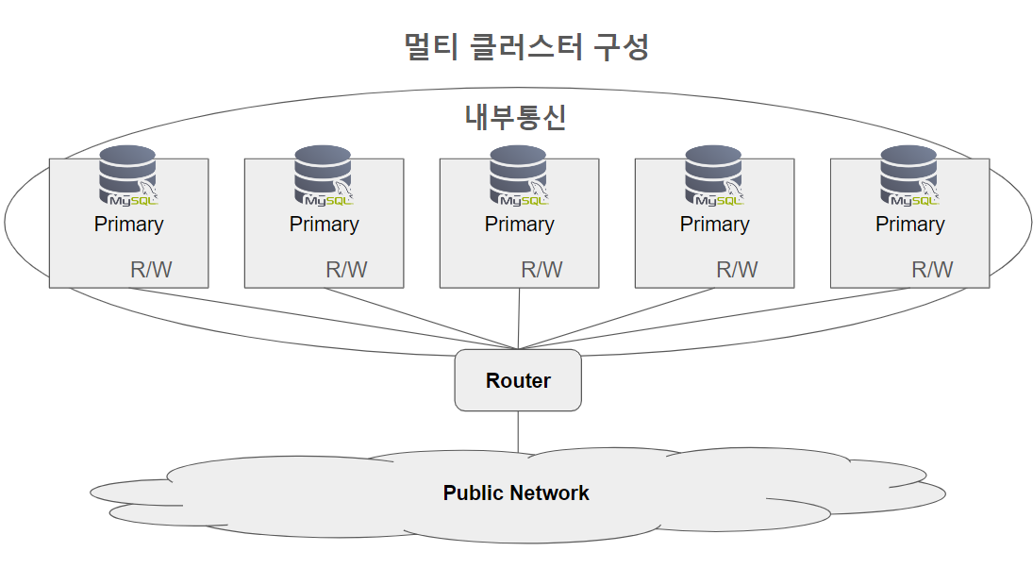
저희 서비스는 리뷰 작성과 리스트 만들기 그리고 채팅 등의 서비스가 활발하게 이용될 수 있도록 운영할 계획입니다
이러한 서비스를 운영하게 되면 읽기와 쓰기 기능을 모두 자주 사용해야 될 것이라 예상됩니다
그래서 비용 절감에도 유리하고 부하 분산과 높은 가용성으로 인해 안정적인 서버 상태를 유지할 수 있는 멀티 클러스터 방식으로 서버를 구성했습니다
[서버 구성]
PC 6대 준비
> PC 5대를 클러스터 노드로 만들어 DB 서버를 구성
> PC 1대는 라우터로 구성해서 라우터를 통해 DB에 접근
*6646 포트는 읽기/쓰기 포트이고 (9999 포트로 포트 포워딩)
*6647 포트는 읽기 전용 포트이다 (9998 포트로 포트 포워딩)

